TISKOVÁ ZPRÁVA

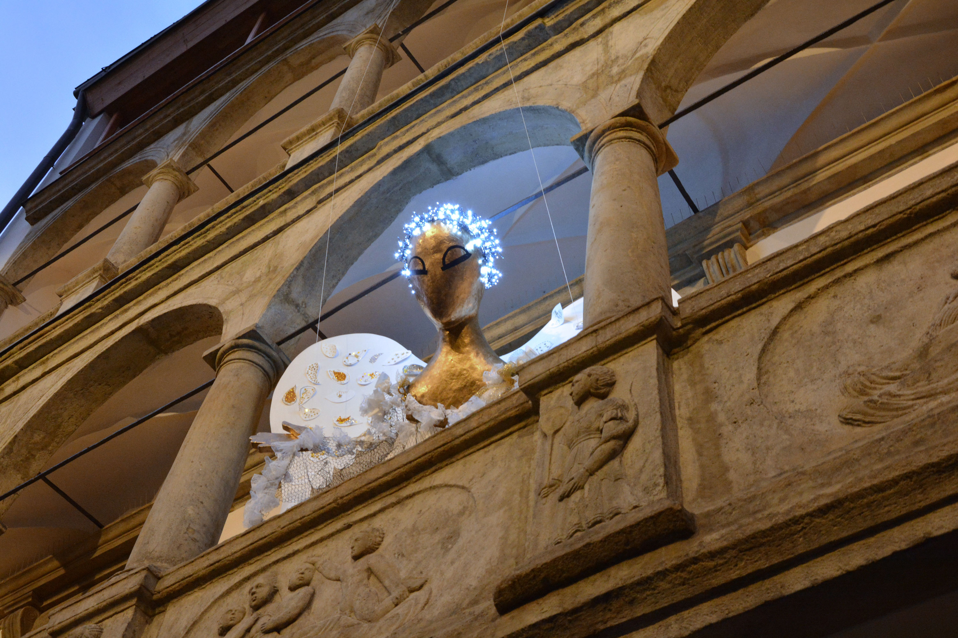

Advent pod andělskými křídly
Muzeum loutkářských kultur v Chrudimi zve na tradiční rozsvěcení Anděla splněných přání, které se uskuteční v neděli 1. prosince 2024 od 17 do 20 hodin. Přijďte si užít první adventní den, zapojit se do kreativních workshopů a svěřit svá přání andělským křídlům.
Každý rok s příchodem adventu se renesanční Mydlářovský dům, sídlo Muzea loutkářských kultur v Chrudimi, ocitá pod ochranou anděla, který přináší nejen radost, ale i naději na splnění těch nejtajnějších přání. Během slavnostního večera v neděli 1. prosince 2024 si budete moci napsat své přání, připevnit jej na andělské perutě a očekávat, zda se vyplní. Vedle přání budete moci vytvořit v tematických workshopech i drobnosti pro zpříjemnění předvánočních dnů. Vstupné na akci je zdarma.
„Adventní období je pro nás v muzeu vždy výjimečné. Snažíme se návštěvníkům přinést kousek klidu a kouzla Vánoc, a zároveň nabídnout příležitost tvořit, sdílet radost a strávit společně hezké chvíle. Tradice Anděla splněných přání je jednou z nejoblíbenějších událostí roku, která každého dokáže alespoň na chvíli vytrhnout z každodenního shonu,“ říká Simona Chalupová, ředitelka Muzea loutkářských kultur v Chrudimi.
Pro ty, kdo nestihnou slavnostní rozsvěcení, má muzeum připravený dárek – vánoční dílničky budou otevřené po celý advent, a to jako bonus ke vstupnému. Každý návštěvník si tak může odnést domů kousek vánočního kouzla, ať už v podobě vlastnoručně vyrobené ozdoby nebo jen příjemného zážitku. Adventní program pod andělskými křídly vyvrcholí v neděli 15. prosince 2024 v 15 hodin, kdy do muzea zavítá soubor Loutky bez hranic s pohádkou Vánoční svatba sněhuláka Karla. Tento příběh plný humoru a fantazie vás zavede přímo na vánoční stromek, kde se odehrávají neuvěřitelná dobrodružství. Dozvíte se, co se děje, když stromek ožívá a nikdo se nedívá!
Přijďte se v předvánočním čase zastavit, užít si sváteční atmosféru ve společnosti loutek a třeba se zamyslet nad věcmi, které jsou v životě důležité.

autor: Břetislav Oliva

Kontaktní údaje:

Břetislav Oliva
email: bretislav.oliva@puppets.cz
tel. 778 712 531

